

171573 Тверская область, город Калязин, улица Коминтерна, дом 75
Тел: 8(48249)2-04-00 Факс: 8 (48249) 2-55-45; телефон моб. 8-910-938-04-00
Туроператор РТО 012397 E-mail:piligrimcompany@mail.ru

г.Покров
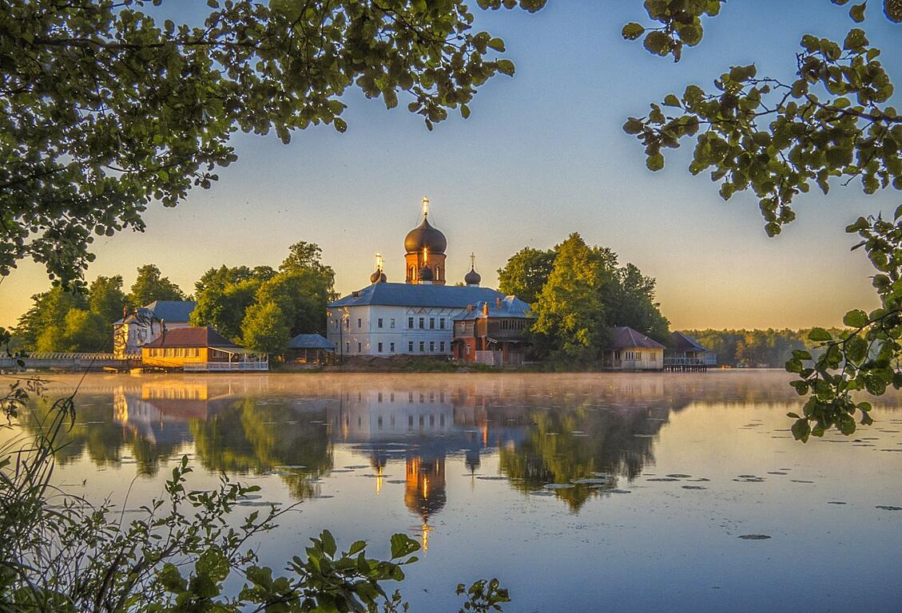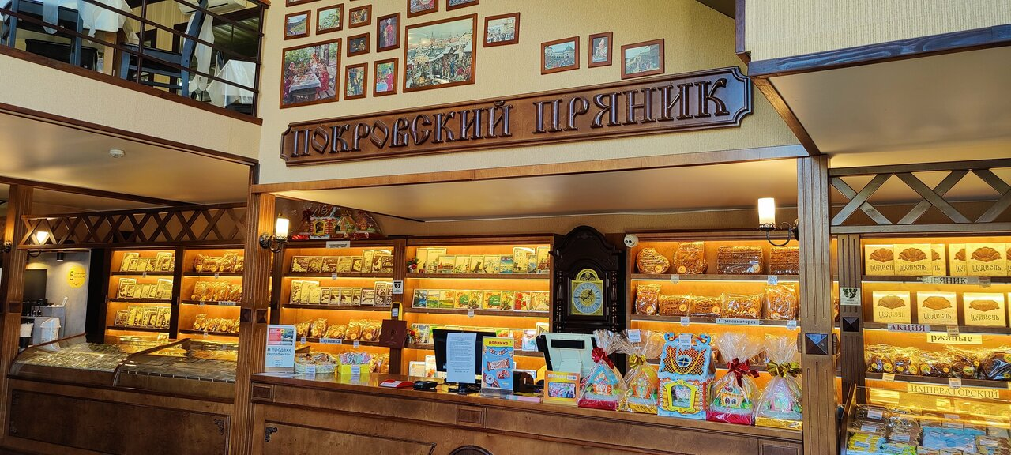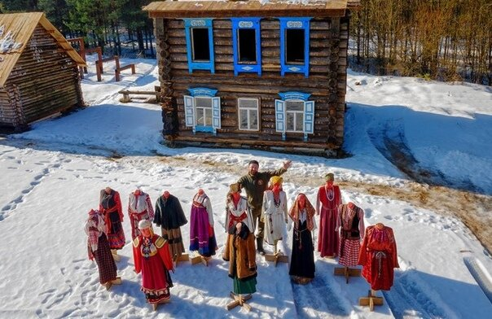
08-00 – Отправление группы в г. ПОКРОВ (от фонтана)
12-00 – Прибытие группы на фабрику «Покровский пряник». Владимирская область, Петушинский р-н, поселок Нагорный,ул.Владимирская,стр.14
12-00 – 13.00 Экскурсия на фабрике «Покровский пряник» по программе «Магия шоколада» с мастером-классом. Окунись в «Магию шоколада». Обзорная экскурсия по шоколадному производству: вы познакомитесь с процессами изготовления Шоколадных Покровских пряников и сможете увидеть, как создаются конфеты ручной работы. Мастер-класс по созданию фигурной шоколадной плитки «Аркаша» под руководством профессионального шоколатье. Вы своими руками приготовите десерт и сможете забрать его с собой. На дегустации вам смогут предложить оценить нежнейший вкус натурального шоколада. Три шоколадных фонтана!
14.00 -15.00 – обед в кафе города (за доп.плату*)
15-30 – 16.00 - Переезд в Историко-этнографический парк-музей «Русский Остров». Владимирская область, д.Желудьево
16.00-17.30 – Экскурсия в Историко-этнографическом парке-музее «Русский Остров»
Музей в формате этнопарка, который охватывает все сферы жизни деревни - от эпохи архаичного ведения натурального хозяйства до начала капиталистических отношений на селе. Участники экскурсии смогут увидеть несколько десятков экспозиций, среди них: крестьянская жилая и хозяйственная деревянная архитектура представленная подлинными перевезенными объектами 19 -го века, строительные технологии, украшения домов (в том числе около 100 наличников разных регионов и плотницких школ);интерьер избы, крестьянская мебель;конные транспортные средства и многое другое.
17.30 – Отправление из г.Покров.
21.30 - Прибытие в Калязин.
Стоимость экскурсии:
42 шк.+3 учителя | 32 шк.+ 2 учителя | 18 шк. + 1 учитель
цена: 4000 руб. | цена: 4250 руб. | цена: 4850 руб.

В стоимость путёвки включено: Согласование с ГИБДД, оформление всех документов, проезд комфортабельным автобусом, сопровождение групповодом «Компании Пилигрим», работа экскурсовода, стоимость входных билетов по программе, страховка от несчастного случая (дополнительно по желанию)*

ТУРИСТИЧЕСКАЯ ФИРМА «КОМПАНИЯ ПИЛИГРИМ»
ЖЕЛАЕТ ВАМ ПРИЯТНОГО ОТДЫХА!!!

